BOROSTYÁN EGYÜTTES
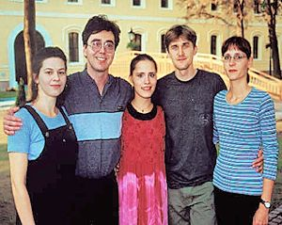
Az együttes 1986-ban alakult Révkomáromban. A megzenésített versek műfaját műveli, amellyel nemcsak a hangszeres muzsikát, hanem a költészetet is népszerűsíti. A versekben rejlő zenei világot próbálják a hallgatóság elé tárni. Lírai hangulatú zenéjük érdekesen párosul ritmusos, olykor dzsesszes elemekkel. Akusztikus hangszereken játszanak. A gitár-cselló-hegedű-furulya-fuvola alapfelállást gyakran színesítik különféle ütőhangszerekkel, melyek között afrikai dobok, csörgők, agogó, metallofon is megtalálható.
A Borostyán együttes eddigi működése alatt a város valamennyi kulturális rendezvényén fellépett, de számos más helyen is ismertté vált.

KOR-ZÁR

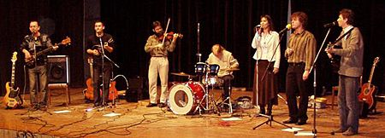
A KOR-ZÁR verséneklő együttes 1989 óta létezik. Ez nem egy népszerű műfaj, sokan vitatják is létjogosultságát - mi mégis úgy érezzük, hogy szükség van rá.
Meggyőződésünket és dalainkba vetett hitünket a közönség szeretete táplálja. Aki volt már KOR - ZÁR koncerten, megtapasztalhatta azt a családias légkört, mely a halk zenével átitatott költői gondolatokon szárnyalva jut el a már-már eufórikus beteljesedésig - ünneplésig.
Igen, valóban ünneplés, hiszen megvan rá minden okunk. Költészetünk kiváló neves poétáinak jóvoltából valójában egy kimeríthetetlen kincstár, ünneplésre méltó mérhetetlen gazdagság, melyet őriznünk és ápolnunk kell. Néhány pillanat erejéig újra meg újra a nap felé fordítani, megragyogtatni ezeket a kincseket egyáltalán nem rangon aluli, de nagyon is megtisztelő, teljes odaadást igénylő feladat, melynek készséggel teszünk eleget immáron 18 esztendeje, s reméljük még sokáig tehetjük ezt.
Amíg lesznek hallgatóink akik megtöltik a koncerttermeket, meghallgatják lemezeinket, addig mi is leszünk!

KAPCSOLÓDÁSOK (kattintson):

